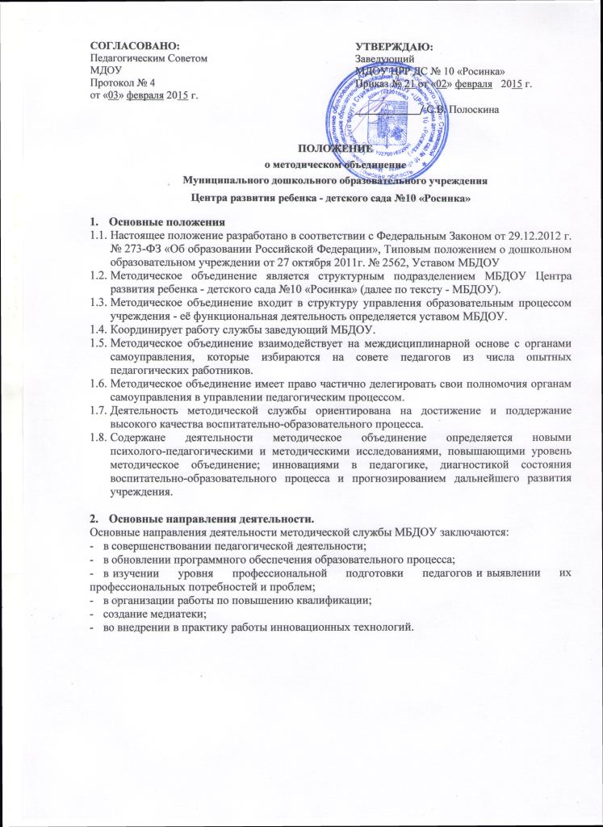
- Основные задачи методической службы МДОУ.
Основными задачами методической службы является:
- анализ состояния воспитательно-образовательной работы в МДОУ;
- обеспечение педагогов необходимой информацией об основных направлениях деятельности МДОУ и о реализации Концепции и Программы развития МДОУ
- предоставление педагогам права оптимального выбора программ, технологий и партнеров по деятельности;
- обеспечение высокого качества воспитательно-образовательного процесса (внедрение программ нового поколения, новых педагогических технологий воспитания и обучения);
- обеспечение гармонизации отношений в окружающем социуме;
- укрепление связей с учреждениями культуры, образования, здравоохранения;
- координация деятельности органов самоуправления в рамках единого образовательного пространства;
- функционирование службы как открытой системы;
- организация деятельности коллектива для участия в городских, республиканских и районных конкурсах;
- выявление, изучение и оценка результативности педагогического опыта МДОУ обобщение и распространение передового педагогического опыта;
- прогнозирование, планирование и организация повышения квалификации педагогов МДОУ, а также организация методической помощи в системе непрерывного образования;
- оказание поддержки педагогам МДОУ в инновационной деятельности;
- организация и проведение опытно-экспериментальной работы;
- осуществление в установленном порядке редакционно-издательской деятельности;
- обеспечение взаимодействия с научно-исследовательскими лабораториями, методическими центрами в процессе осуществления экспериментальной деятельности.

- Функции методической службы.
Методическая служба выполняет следующие функции:
- аналитическую;
- прогностическую;
- информационную;
- проектировочную;
- организационно- координационную;
- обучающую;
- редакционно-издательскую.

- Содержание деятельности службы

- Оперативные совещания службы проводятся с учетом необходимости, но не реже чем один раз в месяц.
- Методическая служба обеспечивает условия для интеллектуального единства педагогического коллектива за счет овладения достижениями педагогической науки, стимулирования самообразования, приучения к постоянному анализу текущей работы, пробуждения интереса к исследовательской деятельности.
- Методическая служба совместно с координатором её деятельности определяет приоритетные направления развития учреждения, задачи и принципы организации работы и на основе этого разрабатывают Концепцию, Программу развития, образовательную программу, учебный план учреждения.
5.4. Методическая служба осуществляет научно-методическое обеспечение
воспитательно-образовательного процесса, интеграцию деятельности участников
воспитательно-образовательного процесса, обеспечивает единство образовательного процесса МДОУ, микро- и микросоциума.
5.5. Методическая служба принимает участие в модернизации управления ЦРР:
- участвует в комплексном подходе к подбору кадров и созданию оптимальных педагогических пар на основе принципа преемственности;
- осуществляет дифференцированный подход к рациональному распределению функций и должностных обязанностей;
- анализирует деятельность кадров, организует работу по аттестации, принимает участие в стимулировании сотрудников.
5.6. Методическая служба участвует:
- в создании предметно-развивающего пространства; экспертизе и координации инновационных процессов;
- подготовке, проведении экспериментальной деятельности, реализуемой в ЦРР;
- выявлении передового опыта, организации и инициировании мероприятий по обобщению и
- распространению педагогического опыта;
- разработке и реализации дифференцированных программ оздоровления и воспитания; разработке научно-экспериментальных программ, методик воспитания, расширении поля самостоятельной деятельности детей и педагогов;
- создании банков передового педагогического опыта, педагогических находок, прогрессивных методик и т.п.; рекламе и маркетинге.

6. Заключительные положения
- Решения и рекомендации методической службы являются основанием для приказов и распоряжений администрации
- На оперативных совещаниях при координаторе методической службы (заведующем МДОУ) руководитель методической службы регулярно сообщает о ходе и результатах своей деятельности.
- Методическая служба информирует педагогический коллектив о разработке и создании банков различных типов программ, нормативно-правовой документации, методических и дидактических разработок, педагогических технологий, организаций, сотрудничающих с МДОУ.
- Настоящее положение составлено с учетом Устава МДОУ. В процессе развития структур управления оно может изменяться и дополняться.

7. Ответственность
- Деятельность членов методической службы регламентируется должностными инструкциями.
- В случае необходимости к деятельности службы на договорной основе могут привлекаться специалисты.
- В работе методической службы на общественной основе принимают участие органы самоуправления (методический совет, творческая группа, совет наставников).
7.4.Члены методической службы МДОУ несут ответственность за невыполнение функций, определенных Уставом.

